Задача №1. Сколько взять квадратиков ?
Сколько надо взять квадратиков, чтобы обклеить кубик, наклеивая по 1 квадратику на каждую сторону ?
Ответ:
Если бы кубик был сделан из картона, мы могли бы разрезать его по некоторым ребрам
и получить кубик в развернутом виде.
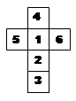
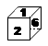
- на рисунке слева видна развертка кубика.
Теперь посчитаем и узнаем, что у кубика 6 сторон.
А если у кубика 6 сторон,
сколько надо взять квадратиков, чтобы обклеить каждую сторону?
Конечно же 6 квадратиков.
Ответ: 6 квадратиков

Задача №2. Из прямоугольника - квадрат !
Как из бумажного прямоугольника получить КВАДРАТ, не используя более никаких предметов ?
Ответ:
Решение видно из рисунка:
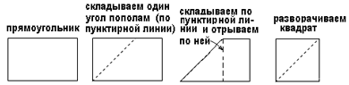
* * *

Задача №3. Сколько кусочков получилось ?
Лист бумаги сложили вчетверо и разрезали, как показано на рисунке.
Сколько кусочков получилось ?
Ответ:
Возьмем листик бумаги, сложим его вчетверо в точности, как показано на рисунке в тексте задачи.
Разрежем так, как показано на том же рисунке.
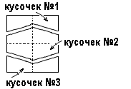
Развернем все кусочки и получим картину, нарисованную справа.
Всего получилось три кусочка.

Задача №4. Переложи 2 палочки
Переложи 2 палочки так, чтобы получилось три треугольника !
* * *

Ответ:
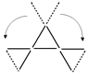
Ответ виден из рисунка :

Задача №5. Кто темнее ?
Лошадь темнее коровы, корова темнее собаки.
Кто темнее всех ?
Ответ:
Если корова темнее собаки, а лошадь еще темнее, чем корова, что можно сказать про лошадь ?
Можно сказать, что она темнее и собаки тоже. Следовательно, лошадь - самая темная.

• Задача №6. Сколько концов ?
Сколько концов у двух палок ?
А у двух с половиной палок ?

Ответ:
Если у одной палки 2 конца, то у двух палок 2 + 2 = 4 конца (два раза по два).
Две с половиной палки - это три палки, но одна из них короче.
У короткой палки тоже два конца.
Следовательно, у двух с половиной палок - 2 + 2 + 2 = 6 концов (три раза по два).

